المحور السابع: المتغيرات المرتبطـة بالبيئـة
القطاع الثالث "قطـاع الإدارة و الخدمات"
1- المنـاخ:
يشكل المناخ أهم عنصر من العناصر التي تشترك في وضع خصائص البيئة الحضرية كما أنه يؤثر بصورة كبيرة على التهيئة الحضرية و لهذا يعمل المهيؤون على الاستفادة من عوامل المناخ في العمران من أجل توفير الراحة للسكان بأقل تكلفة، فمثلا: الإسكان يتطلب تخطيط إبتداءا من الموقع، أنواع المخططات، طرق الإنشاء، مواد البناء و غيرها، كل هذا يجب مراعاة الظروف المناخية السائدة و يطلق مصطلح المناخ المصغر بـ (Microclimat)، أما مناخ التجمعات العمرانية فهو يتأثر بشكل أشاشي على طابع المدينة و مخططها التوجيهي. إنّ وضع الشوارع و اتجاهها يتعلق باتجـاه الرياح السائدة كما أن متوسط درجة الحرارة يؤثر في تباعد الأبنية فيما بينها و كما يؤثر أيضًا على عرض الشوارع و من ثم فإن دراسة الشروط المناخية السائدة تكتسي أهمية خاصة و من العوامل المؤثرة هي:
2- التشمـس:
أي أشعـة الشمـس حيث تلعب الأشعة دور مهم في المجال الحضري و خاصة في مجـال الإسكـان و له ثلاثة (03) فوائـد هي:
2-1- الصحة العامة:
فالمناطق التي لا تصلها الشمس تكون منطقة مناسبة لتكاثر الجراثيـم.
2-2- الإضـاءة:
حسب موقع كل منطقة يختلف التصميم من منطقة إلى أخرى ليتأقلم مع هذا العنصر، ففي المناطق الشمالية التصاميم تكون من أجل الإستفادة من أكبر قدر ممكن من الإضاءة خاصة من الناحية الاقتصادية أما في المناطق الجنوبية فالتصميم يحاول من خلاله التقليل من الإضاءة الكبيرة.

2-3- التدفئـة:
فتخطيط المدن يجب أن يتأقلم مع عامل الشمس فمثلا في المدن العربية القديمة كانت مبنية بطريقة متضامنة (متكاثفة)، و الشوارع ضيقة و منعرجة للتقليل من أشعة الشمس بالإضافة إلى الأسقف المستعملة (نوعية النبات يخضع للإقليم المنطقة)، أما في المناطق الأوروبية فالعكس أين التشمس يكون ضعيف، ففي المناطق الشمالية منها يكون إتجاه المباني دائما باتجاه الجنوب، و منه الواجهة الجنوبية هي الواجهة المناسبة لوصول أشعة الشمس داخل الغرف، أما مساحة النوافذ فتقدر بحوالي من 1/10 إلى 1/6 من مساحة الغرفة.
و لتأمين شروط صحية جيدة في المساكن لابد من دخول أشعة الشمس للمساكن خاصة في الفترة الممتدة ما بين 10:00 صباحا إلى غاية 14:00 زوالاً، على الأقل ساعتين من الزمن. أحسن وجهة للمساكن لاسيما في الجزائـر يكـون في الجهـة الجنوبيـة. و الشكل الموالي يوضح الاتجاهات المناسبة للتشمس الجيد للاتجاهات المبانـي.
الشمال
الجنوب
ش.ق
ج.ق
ج.غ
اتجاه غير مناسب
اتجاه غير مناسب
اتجاه مناسب
اتجاه مناسب جدًا

ش.غ

اتجاه مناسب
الغرب
الشرق

3- مواد البناء و علاقتها بالتشمس:
و من بينها الإسمنت، الخرسانة، الطوب، الآجر،...إلخ، فمواد البناء تمتص الحرارة بصورة أكبر، و تخزينها بكمية هائلة، فالأسقف و المجالات الفارغة تمتص كمية من الأشعة الشمسية و لهذا يهتم خبراء التهيئة بنوعية مواد البناء للتقليل من شدة أشعة الشمس خاصة على المباني في المنطقة الحارة، فالخرسانة مثلا تتراوح عاكسيتها للشمس ما بين: 30% - 35% ، أما الكلس فتتراوح عاكسيته ما بين: 50% - 60%، و الإسمنت الرملي يصل عاكسيته إلى 25% .
أما الألـوان فنجد فيها : اللون الأسود مثلا يمتص الأشعة الشمسية ما بين 95% - 100% ، فكلما كانت الألـوان فاتحة كام الامتصاص للأشعة الشمسية أقـل.
يمكن منع وصول أشعة الشمس إلى المساكن في فصل الصيف بعدة وسائل منها:
- اجتناب الواجهات الزجاجية الكبيرة.
- استعمال كاسرات الشمس كالحوائط المضلية.
- استعمال الألوان الفاتحة.
- عملية التشجير: و هي تعتبر من أهم العوامل المقللة للشمس، لذا لابد من استعمالها في المدن بسبب توفرها على الظـل و امتصاصها للحرارة الزائدة.
- الممرات من المستحسن أن تكون مغطـاة.
- إحترام المسافة ما بين المباني: فكلما زاد ارتفاع المباني زادت المسافة بينهما و تحسب المسافة ما بين المباني بالمعادلة التالية:
D = ½ H
حيث:
D: هي المسافة ما بين بناية و بناية أخرى.
H: هي علو البناية.

4- الريـاح:
يعتبر الاتجاه السائد للرياح من أهم العوامل المؤثرة في تخطيط المنشآت الحضرية و توزيع المناطق الوظيفية، لذا يجب الاهتمام بهذا العنصر و إعطاء الاتجاه أو استقبال الرياح اللطيفة أو ذات النسيم العليل صيفًا، و تجنب الرياح القوية و الغير مرغوب فيها المحملة بالأتربة فهناك عدة طرق للاستفادة من الرياح من حيث توجيه الشوارع بصورة تساعد على تلطيف درجة الحرارة.
- الأخذ بعين الاعتبار في تخطيط المباني السكنية مع وجود تيار هوائي طبيعي من أجل توفير تهوية مباشرة عمودية على اتجاه المباني عند فتح النوافذ.
- عدم وضع مباني مرتفعة في اتجاه هبوب الرياح.
- الرياح القادمة من البحر الأبيض المتوسط يجب الاستفادة منها من خلال توجيه المباني نحوها، أما الرياح القادمة من الجنوب (رياح السيروكو) فلابد من تجنبها.
- عند تخطيط مواقع المباني يراعي أن تكون المسافة بين المباني في وضع يسمح بدوران الرياح في كل مسكن، و ذلك عن طريق تخطيط المباني بطريقة تسمح بتشكيل انعراجات مفتوحة، و هذا ما يوضحه المخطط التالي:

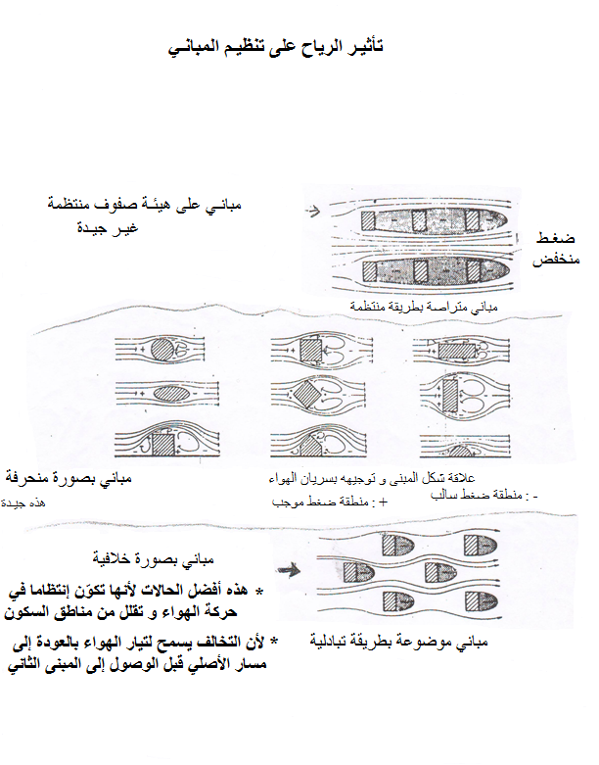

5- الأمطـار:
تؤثر الأمطار في تهيئة الوسط الحضري كونها قد تسبب كوارث (فيضانات) حيث تعجز شبكات الصرف من مجابهتها خاصة المدن التي تقع على ضفاف الأودية أو بالقرب منها. و لذلك يجب أن يرتبط تخطيط شبكات الصرف ارتباطا وثيقا بنظام الأمطار السائدة في المدينة. لدى لابد من توفير شبكة خاصة لصرف مياه الأمطار و تخطيطها يكون حسب كمية الأمطار المتساقط مع تسجيل حالات الفيضانات عبر تاريخ المنطقة و الاحتراز منها من أجل التصدي لها مرة ثانيا مع أخذ التدابير اللازمة لذلك و من ثم تحديد الأقطار المناسبة لشبكات الصرف.

